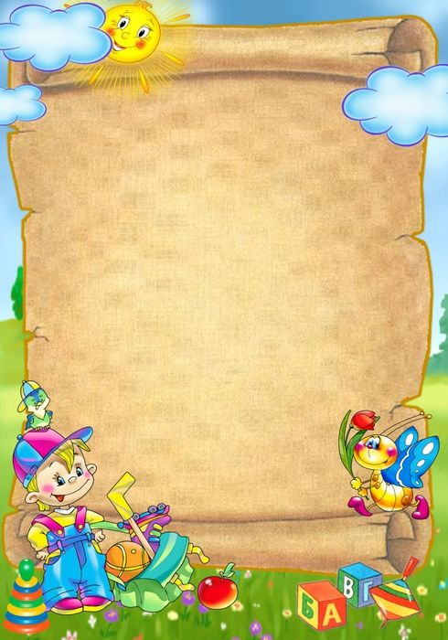
Муниципальное бюджетное дошкольное образовательное учреждение
детский сад №3 «Алёнушка»

Консультация
для родителей на тему:
«Физическая культура вашего малыша».

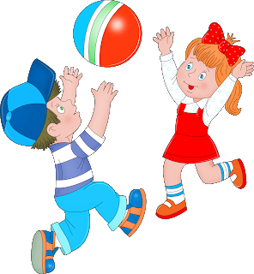

Подготовила воспитатель Стародубцева Г.П.

Природой в ребёнке заложен огромный потенциал
сил, энергии, возможностей для роста
и развития.
Пропорции детского тела отличаются от взрослого:
маленькие дети, как и детёныши животных,
вызывают умиление и нежность – этим природа
увеличивает шансы на выживание:
о милом и симпатичном существе охотнее заботятся, ухаживают, ласкают.
В раннем детстве ребёнок осваивает прямохождение, развивает крупную (походка, мышечная нагрузка) и мелкую моторику (мышцы кисти).
Дети очень подвижны.
Неутолимы в своём желании бегать, прыгать, скакать, устраивать себе препятствия.
И они получают от всего этого мышечное удовольствие. Взрослые успевают позабыть об этой радости, они менее подвижны и менее жизнерадостны и дети не позволяют шалить, резвиться (« Веди себя хорошо!», «Не носись!» и т.д.), закладывая установку на малоподвижный образ жизни.
Хорошо бы детскую энергию в полезное русло: познакомить ребёнка с тем, что такое зарядка, санки, лыжи, бассейн, тренажёры, мячи и прочее.
Распространённая ошибка –
в стремлении обеспечить ребёнка
всем «самым-самым».
Порой в комнате малыша
его самого не видно из-за игрушек,
развивающих комплектов и спортивных
снарядов, но ребёнок учится через подражание
и совместными со взрослыми действия!
В играх копирует то, что увидел дома,
по телевизору на улице.

Действует «как мама», «как папа».
Копирует походку, жесты, привычки, проявление эмоций, интонацию, слова.
Точность повторения удивительная!
Дети не дают оценок, они наблюдают
и повторяют.
Они усердно учатся. И если родители делают зарядку
по утрам, внимательны к своему здоровью,
то и для детей это станет нормой, содержанием каждого дня.
Но дети принимают не только хорошее, но и то, что взрослые называли бы «дурным».
Нередко взрослые ведут себя так, словно воспитание – это запрещение детям того, что позволительно им самим, или требование от детей того, что самому делать лень.
Подражание в детстве накапливает опыт взаимодействия
с миром и самим собой,
и это фундамент для следующего возрастного периода – подросткового, поэтому, и ребёнку, и его воспитателям будет на что опираться.
Ребёнок умеет прилагать усилия, занимать себя,
у него сформировались интересы
и умения удовлетворять свои потребности,
способность заниматься саморазвитием
и многое другое, хорошее физическое
развитие и самочувствие –
это основа интереса к жизни.
А если ребёнок «упорно не замечает»
требований родителей
по соблюдению тех или иных правил?
Бывает и такое.
Правило должно быть правилом для всех
членов семьи, а не только для младших.

Ребёнок через игру учится осваивать
окружающий мир, понимать его, смиряться
с требованиями,
творчески подходить к решению проблем.
Обучения навыкам
лучше всего осуществляется через игру.

